Министерство образования РФ
Уфимский государственный нефтяной технический университет

Кафедра прикладной и горной механики

 | 1 | 2 | 3 | 4 | 5 | 6 | 7 | 8 | 9 | 10 | 11 | 12
100
90
80
70
60
50
40
30
20
10
0
 | Оценка |  | Режима
 |  |  | Оформления
 |  |  | Защиты

ПОЯСНИТЕЛЬНАЯ ЗАПИСКА

к курсовой работе по прикладной механике

Группа ГГ–99–01 | Подпись | Ф.И.О. | Дата
Студент |  | Дорофеев Д.С.
Консультант | Полканова О.Г.
Общая оценка работы

Уфа 2001

1

2

3

4

вал I

вал II

вал III

N_{дв}
n_{дв}
T_{дв}

N_{вых}
n_{вых}
T_{вых}

Рис. 1 – Расчетная схема
1 – электродвигатель
2 – муфта
3 – редуктор
4 – открытая зубчатая передача

Исходные данные расчетов:
Крутящий момент на валу потребителя Т_{вых} = 0,7⋅10⁶ Н⋅мм
Частота вращения вала потребителя n_{вых} = 300 об/мин
Частота вращения вала двигателя n_{дв} = 1400 об/мин
Срок службы в годах 3
Сменность работы 1

1. Кинематический и силовой расчет привода
1.1. Кпд привода
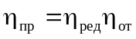,
где 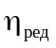 – кпд редуктора;
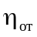 – кпд открытой передачи;
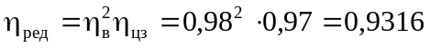
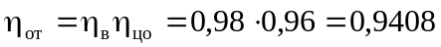
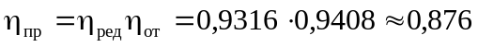
1.2. Расчетная мощность двигателя
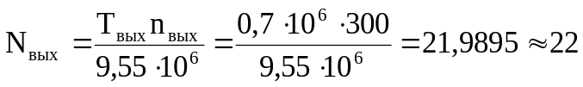Н⋅мм
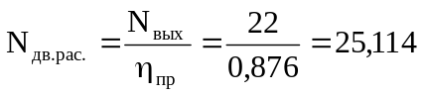 кВт
Выбираем двигатель с частотой вращения 1440 об/мин
1.3. Передаточное отношение привода:
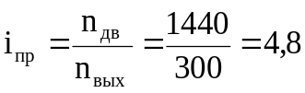
1.4. Разбивка передаточного отношения привода по ступеням
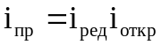
Выберем передаточное отношение редуктора i_{ред} = 2, ⇒ передаточное отношение открытой передачи:
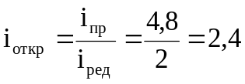
1.5. Частоты вращения валов
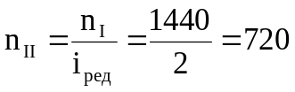 об/мин
1.6. Мощности на валах
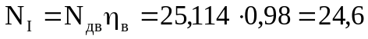 кВт
кВт

Таблица результаты расчета привода:

Номер вала | N,  кВт | n,  об/мин | T,  Н⋅мм
двиг. | 25,114 | 1440 | 0,176⋅10⁶
I | 24,6 | 1440 | 0,163⋅10⁶
II | 23,38 | 720 | 0,31⋅10⁶
III | 22 | 300 | 0,7⋅10⁶

2. Расчет закрытой передачи
2.1. Назначаем степень точности = 8.
2.2. Материалы и термическая обработка зубчатых колёс
Материал колес Ст45У
HB = 250, HRC = 23, σ_{в} = 800 МПа, σ_{т} = 510 МПа, σ₋₁ = 380 МПа, τ₋₁ =220 МПа, τ_{т} = 300 МПа.
2.3. Допускаемое контактное напряжение
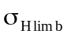= 2HB + 70 = 570 МПа
S_{H} = 1,1 – коэффициент безопасности
N_{H lim b} = 16,5 млн.циклов
N_{HE} = 60 n L_{h} = 60⋅720⋅8640 = 373248000
Т.к. N_{HE} > N_{H lim b} => Z_{N} = 1.
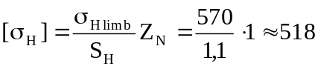 МПа
2.4. Выберем коэффициент ширины зубчатого венца относительно диаметра Ψ_{bd} = 0,7;
коэффициент ширины зубчатого венца относительно модуля Ψ_{bm} = 14.
2.5. Предварительное значение коэффициента ширины венца относительно межосевого расстояния
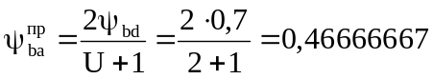
2.6. Числа зубьев колес
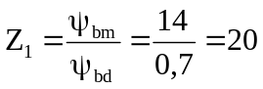
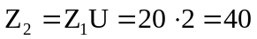
2.7. Коэффициент концентрации нагрузки
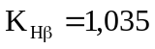
2.8. Предварительное межосевое расстояние
мм
2.9. Модуль колес
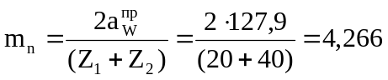 → (Округляем до стандартного и увеличиваем на 0,5 для уменьшения ψ_{ba}) = 5 мм
2.10. Фактическое межосевое расстояние
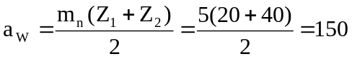 мм
2.11. Коэффициент ширины зубчатого венца
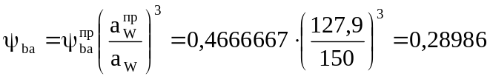
2.12. Рабочая ширина венца
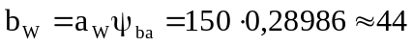 мм
2.13. Делительные диаметры колес
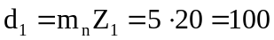 мм
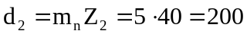 мм
2.14. Удельная окружная сила
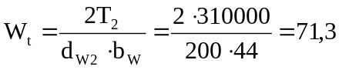 Н/мм
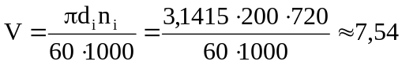 м/с → K_{HV} = 1,32 Н/мм
2.15. Расчетное контактное напряжение в зоне контакта зубьев
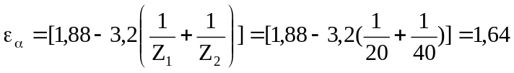
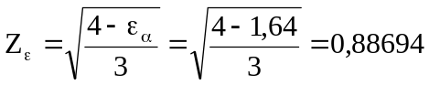
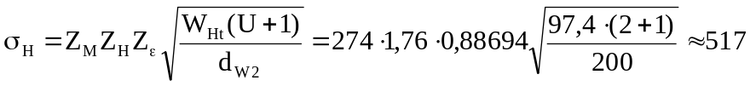 МПа
2.16. Проверяем условие контактной выносливости
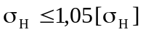
517 ≤ 1,05⋅518 – условие выполняется
2.17. Удельная окружная сила при расчете на изгибную выносливость
Н/мм
2.18. Допускаемые напряжения изгиба
Базовое число циклов перемены напряжений N_{F lim b}= 4⋅10⁶

Эквивалентное число циклов N _{FE} = 60⋅n⋅L_{h} = 373248000
Базовый предел выносливости зубьев по излому от напряжений изгиба σ _{F lim b} = 510 МПа
Коэффициент безопасности S_{F} = 1,9
Т.к. N _{FE} > N_{F lim b} → Y_{N} = 1
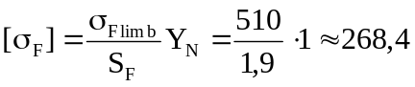 МПа
2.19. Коэффициент формы зуба
Y_{F} = 4,07
2.20. Напряжение изгиба в зубьях колеса
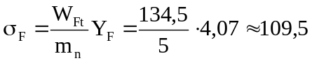 МПа
2.21. Проверяем условие изгибной выносливости
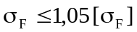
109,5 ≤ 1,05⋅268 – условие выполняется
2.22. Определяем геометрические размеры зубчатых колёс
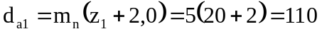 мм
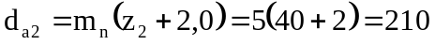 мм
мм
мм

Результаты расчетов

Закрытая передача
T₂= | 3,10E+05 | Н.мм | а_{w}= | 150 | мм | K fв= | 1,07
n₂= | 720 | об/мин | Ψ_{ba}= | 0,2898567 |  | K fv= | 1,58
U= | 2 |  | b _{w}= | 43,4785 |  | W ft= | 107,9636 | Н/мм
L_{h}= | 8640 | час | d1= | 100 | мм | Y _{F}= | 4,26
HB= | 250 |  | d2= | 200 | мм | Y b= | 1
S_{h}= | 1,1 |  | W_{t}= | 71,299608 |  | σ_{f}= | 91,98502 | МПа
σ_{н lib b}= | 570 | МПа | V= | 7,5398224 |  | σ _{F} <= 1,05[σ _{F}] ? |  | ДА
N_{Hlim b}= | 1,65E+07 |  | => K _{нv}= | 1,32 |  | d _{a1}= | 100 | мм
Nhe= | 373248000 |  | W _{нt}= | 97,409524 | Н/мм | d _{a2}= | 190 | мм
Zn= | 1 |  | ε _{α}= | 1,64 |  | d _{f1}= | 77,5 | мм
[σ_{н}] | 518,181818 | МПа | Z _{ε}= | 0,8869423 |  | d _{f2}= | 167,5 | мм
Ψ_{bd}= | 0,7 |  | σ _{Н}= | 517,01714 | МПа
Ψ_{bm}= | 14 |  | σ _{Н} <= 1,05[σ _{Н}] ? |  | ДА
Ψ_{ba} ^{пр.}= | 0,46666667 |  | N _{F lim b}= | 4,00E+06
Z1= | 20 |  | N_{FE}= | 373248000
Z2= | 40 |  | σ _{f lim b}= | 510 | МПа
K нв= | 1,035 |  | S_{F}= | 1,9
a_{w} ^{пр}= | 127,982355 | мм | Y_{N}= | 0,4695449
m _{n}= | 4,2660785 | мм | Y_{N}= | 1
=>m _{n}= | 5 | мм | [σ _{F}]= | 268,42105 | МПа
m _{t}= | 5 | мм |  | 150

Открытая передача
T₂= | 7,00E+05 | Н.мм | а_{w}= | 212,5 | мм | K fв= | 1,64
n₂= | 300 | об/мин | Ψ_{ba}= | 0,2878039 |  | K fv= | 1,38
U= | 2,4 |  | b _{w}= | 61,158337 |  | W ft= | 172,6927 | Н/мм
L_{h}= | 8640 | час | d1= | 125 | мм | Y _{F}= | 3,92
HB= | 250 |  | d2= | 300 | мм | Y b= | 1
S_{h}= | 1,1 |  | W_{t}= | 76,30467 |  | σ_{f}= | 135,3911 | МПа
σ_{н lib b}= | 570 | МПа | V= | 4,712389 |  | σ _{F} <= 1,05[σ _{F}] ? |  | ДА
N_{Hlim b}= | 1,65E+07 |  | => K _{нv}= | 1,16 |  | d _{a1}= | 135 | мм
Nhe= | 155520000 |  | W _{нt}= | 113,29717 | Н/мм | d _{a2}= | 310 | мм
Zn= | 1 |  | ε _{α}= | 1,6986667 |  | d _{f1}= | 112,5 | мм
[σ_{н}] | 518,18182 | МПа | Z _{ε}= | 0,8758488 |  | d _{f2}= | 287,5 | мм
Ψ_{bd}= | 0,6 |  | σ _{Н}= | 478,60886 | МПа
Ψ_{bm}= | 15 |  | σ _{Н} <= 1,05[σ _{Н}] ? |  | ДА
Ψ_{ba} ^{пр.}= | 0,3529412 |  | N _{F lim b}= | 4,00E+06
Z1= | 25 |  | N_{FE}= | 155520000
Z2= | 60 |  | σ _{f lim b}= | 510 | МПа
K нв= | 1,28 |  | S_{F}= | 1,9
a_{w} ^{пр}= | 198,5289 | мм | Y_{N}= | 0,5433074
m _{n}= | 4,6712682 | мм | Y_{N}= | 1
=>m _{n}= | 5 | мм | [σ _{F}]= | 268,42105 | МПа
m _{t}= | 5 | мм

3. Расчет вала

Расстояние от левого подшипника до шестеренки открытой цилиндрической прямозубой передачи l₁ = 60 мм. Ширина зубчатого колеса редуктора 44 мм → l₂ = l₃ = (44 + 30 +30) / 2 = 52 мм.

Находим окружные и радиальные силы
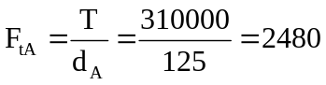Н,
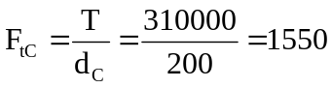Н,
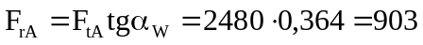Н,
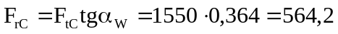Н,
где 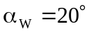.
Находим опорные реакции в подшипниках (точки B и D).
Вертикальная плоскость
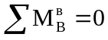: –F_{rA}⋅60 + F_{rC}⋅52 + R_{D}^{в}⋅104 = 0 →
R_{D}^{в} = (F_{rA}⋅60 – F_{rC}⋅52) / 104 = (903⋅60 – 564,2⋅52) / 104 = 238,86 Н.
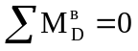: –F_{rA}⋅164 + R_{B}^{в}⋅104 – F_{rC}⋅52 = 0 →
R_{B}^{в} = (F_{rA}⋅164 + F_{rC}⋅52) / 104 = (903⋅164 + 564,2⋅52) / 104 = 1706 Н.
Горизонтальная плоскость
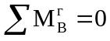: F_{tA}⋅60 + F_{tC}⋅52 – R_{D}^{г}⋅104 = 0 →
R_{D}^{г} = (F_{tA}⋅60 + F_{tC}⋅52) / 104 = (2480⋅60 + 1550⋅52) / 104 = 2206 Н.
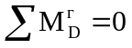: F_{tA}⋅164 – R_{B}^{г}⋅104 – F_{tC}⋅52 = 0 →
R_{B}^{г} = ( F_{tA}⋅164 – F_{tC}⋅52) / 104 = (2480⋅164 – 1550⋅52) / 104 = 3136 Н.
Находим суммарные реакции опор
Н
Н
Находим крутящие моменты в вертикальной и горизонтальной плоскостях во всех точках
слева 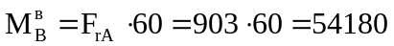Н⋅мм
справа 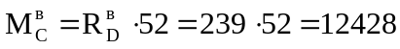Н⋅мм
слева 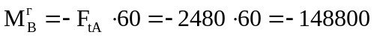Н⋅мм
справа 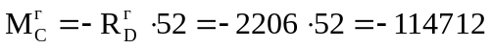Н⋅мм
Находим суммарные крутящие моменты во всех точках
Н⋅мм
Н⋅мм
Находим эквивалентные крутящие моменты во всех точках
слева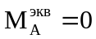Н⋅мм
справаН⋅мм
Н⋅мм
слеваН⋅мм
справа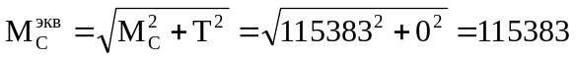Н⋅мм
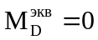Н⋅мм
Опасное сечение вала — в точке B (левая опора), в ней крутящий момент наибольший (см. схему или выше)
Выбираем предварительно диаметр вала I (ведущего):
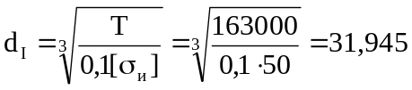мм → 32 мм
Выбираем предварительно диаметр вала II (ведомого) по опасному сечению:
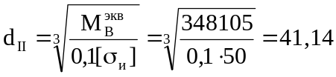→ (т.к опасное сечение в подшипнике) → 45 мм, а диаметр вала под шестерню увеличиваем до ближайшего стандартного вверх → 48 мм.

Уточнённый расчет вала (проверочный)
Концентратор напряжения – шпоночный паз (b = 14 мм, t₁ = 5,5 мм).
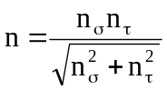,
где
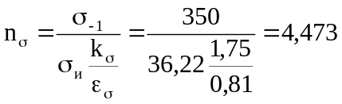
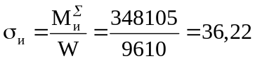МПа
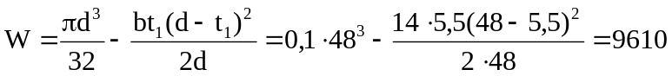мм³

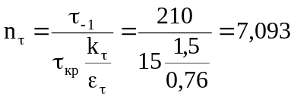
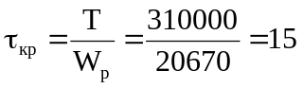МПа
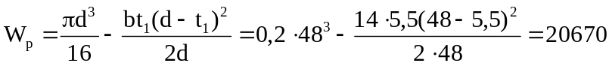мм³
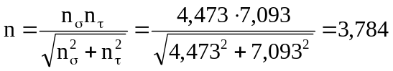
Условие n ≥ [n] выполняется: 3,784 ≥ ([n] = 1,5…3).

4. Подбор и проверка подшипников

4.1. Для вала II выберем подшипник по диаметру 45 мм из легкой серии: 209А (ГОСТ 8338–75)

Серия | d, мм | D, мм | B, мм | r, мм | C, кН | С_{o}, кН
209А | 45 | 85 | 19 | 2 | 36,4 | 20,1

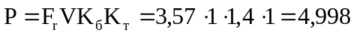кН
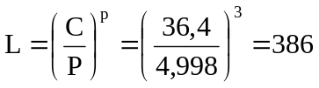млн.оборотов
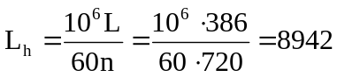часов
Итак, L_{h} > 8640 => подшипник выбран верно.
4.2. Для вала I выберем подшипник 306 по диаметру 30 мм из средней серии.

Серия | d, мм | D, мм | B, мм | r, мм | C, кН | С_{o}, кН
306 | 30 | 72 | 19 | 2 | 28,1 | 14,6
Расчетная схема вала

F_{tC}
F_{tA}
F_{rA}
F_{rC}

l₁=60 l₂=52 l₃=52

M^{г}_{изг} [H⋅м]
0
0
F_{rA}
F_{rC}
B
C
D
R_{B}^{в}
R_{D}^{в}
A
M^{Σ}_{изг} [H⋅м]
158,4
115,4
0
0
M^{в}_{изг} [H⋅м]
0
0
54,18
12,4
–148,8
–114,7
0
0
T [H⋅м]
310
310
0
0
M_{экв} [Н⋅м]
310
348
331
115,4
вертикальная
плоскость
B
C
D
R_{D}^{г}
R_{B}^{г}
A
горизонтальная
плоскость
F_{tA}
F_{tC}

